"Мақта қолхаттарын беру арқылы қойма қызметі бойынша қызметтер көрсетуге лицензия беру, қайта ресімдеу, лицензияның телнұсқаларын беру" мемлекеттік көрсетілетін қызмет регламентін бекіту туралы
Күшін жойған
Шығыс Қазақстан облысы әкімдігінің 2014 жылғы 11 қыркүйектегі N 245 қаулысы. Шығыс Қазақстан облысының Әділет департаментінде 2014 жылғы 21 қазанда N 3505 болып тіркелді. Күші жойылды - Шығыс Қазақстан облысы әкімдігінің 2017 жылғы 12 маусымдағы № 144 қаулысымен
Ескерту. Күші жойылды - Шығыс Қазақстан облысы әкімдігінің 12.06.2017 № 144 қаулысымен (алғашқы ресми жарияланған күнінен кейін күнтізбелік он күн өткен соң қолданысқа енгізіледі).
РҚАО ескертпесі.
Құжаттың мәтінінде түпнұсқаның пунктуациясы мен орфографиясы сақталған.
"Қазақстан Республикасындағы жергілікті мемлекеттік басқару және өзін-өзі басқару туралы" Қазақстан Республикасының 2001 жылғы 23 қаңтардағы Заңының 27-бабының 2-тармағына, "Мемлекеттік көрсетілетін қызметтер туралы" Қазақстан Республикасының 2013 жылғы 15 сәуірдегі Заңының 16-бабына, "Мақта саласындағы мемлекеттік көрсетілетін қызметтер стандарттарын бекіту туралы" Қазақстан Республикасы Үкіметінің 2014 жылғы 15 ақпандағы № 94 қаулысына сәйкес Шығыс Қазақстан облысының әкімдігі ҚАУЛЫ ЕТЕДІ:
1. Қоса беріліп отырған "Мақта қолхаттарын беру арқылы қойма қызметі бойынша қызметтер көрсетуге лицензия беру, қайта ресімдеу, лицензияның телнұсқаларын беру" мемлекеттік көрсетілетін қызмет регламенті бекітілсін.
2. Осы қаулы алғашқы ресми жарияланған күнінен кейін күнтізбелік он күн өткен соң қолданысқа енгізіледі.
Облыс әкімі | Б. Сапарбаев
Шығыс Қазақстан облысы
әкімдігінің
2014 жылғы
" 11 " қыркүйектегі
№ 245 қаулысымен
бекітілді
"Мақта қолхаттарын беру арқылы қойма қызметі бойынша қызметтер көрсетуге лицензия беру, қайта ресімдеу, лицензияның телнұсқаларын беру" мемлекеттік көрсетілетін қызмет регламенті
1. Жалпы ережелер
1. "Мақта қолхаттарын беру арқылы қойма қызметі бойынша қызметтер көрсетуге лицензия беру, қайта ресімдеу, лицензияның телнұсқаларын беру" мемлекеттік көрсетілетін қызметін (бұдан әрі – мемлекеттік қызмет) өтініштерді қабылдауды және мемлекеттік көрсетілетін қызмет нәтижесін беруді жүзеге асыратын облыстың жергілікті атқарушы органы (бұдан әрі – қызмет беруші) көрсетеді, сондай-ақ ол бұл қызметті www.egov.kz "электрондық үкімет" веб-порталы арқылы да көрсетеді.
2. Мемлекеттік қызметті көрсету нысаны: электрондық (ішінара автоматтандырылған) және (немесе) қағаз түрінде.
3. Мемлекеттік қызметті көрсету нәтижесі мақта қолхаттарын беру арқылы қойма қызметі бойынша қызметтер көрсетуге лицензия беру, қайта ресімдеу, лицензияның телнұсқасын беру (бұдан әрі – лицензия) немесе Қазақстан Республикасы Үкіметінің 2014 жылғы 15 ақпандағы № 94 қаулысымен бекітілген "Мақта қолхаттарын беру арқылы қойма қызметі бойынша қызметтер көрсетуге лицензия беру, қайта ресімдеу, лицензияның телнұсқаларын беру" мемлекеттік көрсетілетін қызмет стандартының (бұдан әрі – Стандарт) 10-тармағында көзделген жағдайларда және негіздер бойынша мемлекеттік қызмет көрсетуден бас тарту туралы дәлелді жауап болып табылады.
Мемлекеттік қызмет көрсету нәтижесін ұсыну нысаны: электрондық.
Көрсетілетін қызметті алушы лицензияны қағаз тасығышта алуға өтініш білдірген жағдайда лицензия басылып шығарылады және көрсетілетін қызметті беруші басшысының мөрімен және қолымен расталады.
Мемлекеттік қызмет көрсету процесінде көрсетілетін қызметті берушінің құрылымдық бөлімшелерінің (қызметкерлерінің) іс-қимыл тәртібін сипаттау
4. Мемлекеттік қызмет көрсету бойынша рәсімді (іс-қимылды) бастауға Стандарттың 9-тармағына сәйкес қызмет алушының (не оның сенімхат бойынша өкілінің) құжаттарының болуы негіз болады.
5. Мемлекеттік қызмет көрсету процесінің құрамына кіретін рәсімдердің (іс-қимылдардың) мазмұны, олардың орындалу ұзақтылығы:
лицензия беру кезінде:
1-іс-қимыл - қызмет берушінің кеңсесінде Стандарттың 9-тармағына сәйкес қызмет алушының өтініші мен құжаттарын қабылдау және тіркеу. Орындалу ұзақтығы – отыз минуттан артық емес;
2-іс-қимыл - қызмет беруші басшысының жауапты орынбасарын айқындау. Орындалу ұзақтығы – бір жұмыс күні ішінде;
3-іс-қимыл - қызмет беруші бөлімінің жауапты басшысын айқындау. Орындалу ұзақтығы - бір жұмыс күні ішінде;
4-іс-қимыл - қызмет берушінің орындаушысын айқындау. Орындалу ұзақтығы – бір жұмыс күні ішінде;
5-іс-қимыл - қызмет беруші орындаушысының ұсынылған құжаттардың толықтығын тексеруі. Орындалу ұзақтығы – отыз минут ішінде;
6-іс-қимыл - біліктілік талаптарына сәйкестігін растау үшін лицензиялау алдындағы тексеруді жүргізу. Орындалу ұзақтығы – екі жұмыс күні ішінде;
7-іс-қимыл - қызмет алушы жергілікті атқарушы органға жүгінген жағдайда лицензияны ресімдеу және беру. Орындалу ұзақтығы – отыз минут ішінде;
лицензияны қайта ресімдеу кезінде:
1-іс-қимыл - қызмет берушінің кеңсесінде Стандарттың 9-тармағына сәйкес қызмет алушының өтініші мен құжаттарын қабылдау және тіркеу. Орындалу ұзақтығы – отыз минуттан артық емес;
2-іс-қимыл - қызмет беруші басшысының жауапты орынбасарын айқындау. Орындалу ұзақтығы – бір жұмыс күні ішінде;
3-іс-қимыл - қызмет беруші бөлімінің жауапты басшысын айқындау. Орындалу ұзақтығы – бір жұмыс күні ішінде;
4-іс-қимыл - қызмет берушінің орындаушысын айқындау. Орындалу ұзақтығы – бір жұмыс күні ішінде;
5-іс-қимыл - қызмет беруші орындаушысының ұсынылған құжаттардың толықтығын тексеруі. Орындалу ұзақтығы – отыз минут ішінде;
6-іс-қимыл - қызмет алушы жергілікті атқарушы органға жүгінген жағдайда лицензияны қайта ресімдеу. Орындалу ұзақтығы – отыз минут ішінде;
лицензияның телнұсқасын беру кезінде:
1-іс-қимыл - қызмет берушінің кеңсесінде Стандарттың 9-тармағына сәйкес қызмет алушының өтініші мен құжаттарын қабылдау және тіркеу. Орындалу ұзақтығы – отыз минуттан артық емес;
2-іс-қимыл - қызмет беруші басшысының жауапты орынбасарын айқындау. Орындалу ұзақтығы – бір жұмыс күні ішінде;
3-іс-қимыл - қызмет беруші бөлімінің жауапты басшысын айқындау. Орындалу ұзақтығы – үш сағат ішінде;
4-іс-қимыл - қызмет берушінің орындаушысын айқындау. Орындалу ұзақтығы – екі сағат ішінде;
5-іс-қимыл - қызмет беруші орындаушысының ұсынылған құжаттардың толықтығын тексеруі. Орындалу ұзақтығы – отыз минут ішінде;
6-іс-қимыл - қызмет алушы жергілікті атқарушы органға жүгінген жағдайда лицензияның телнұсқасын ресімдеу және беру. Орындалу ұзақтығы – отыз минут ішінде.
Мемлекеттік қызметті көрсету мерзімі қызмет берушіге құжаттар топтамасын тапсырған сәттен бастап, сондай-ақ ЭҮП-де жүгінген кезде:
лицензия беру кезінде – 10 (он) жұмыс күнінен кеш емес;
лицензияны қайта ресімдеу кезінде – 7 (жеті) жұмыс күнінен кеш емес;
лицензияның телнұсқасын беру кезінде – 2 (екі) жұмыс күні.
6. Мемлекеттік қызмет көрсету бойынша рәсімдердің (іс-қимылдардың) нәтижесі:
лицензия беру кезінде:
осы Регламенттің 5-тармағында көрсетілген 1-іс-қимыл бойынша рәсімнің нәтижесі кіріс хат-хабар журналында тіркеу болып табылады, ол 2-іс-қимылды бастау үшін негіз болады;
осы Регламенттің 5-тармағында көрсетілген 2-іс-қимылдың нәтижесі қызмет беруші басшысының жауапты орынбасарын айқындау туралы бұрыштама болып табылады, ол 3-іс-қимылды бастау үшін негіз болады;
осы Регламенттің 5-тармағында көрсетілген 3-іс-қимылдың нәтижесі қызмет беруші бөлімінің жауапты басшысын айқындау туралы бұрыштама болып табылады, ол 4-іс-қимылды бастау үшін негіз болады;
осы Регламенттің 5-тармағында көрсетілген 4-іс-қимылдың нәтижесі қызмет берушінің орындаушысын айқындау туралы бұрыштама болып табылады, ол 5-іс-қимылды бастау үшін негіз болады;
осы Регламенттің 5-тармағында көрсетілген 5-іс-қимылдың нәтижесі құжаттарды қабылдау болып табылады, ол 6-іс-қимылды бастау үшін негіз болады;
осы Регламенттің 5-тармағында көрсетілген 6-іс-қимылдың нәтижесі Стандарттың 2 қосымшасына сәйкес мәліметтер нысанын толтыру болып табылады, ол 7-іс-қимылды бастау үшін негіз болады;
осы Регламенттің 5-тармағында көрсетілген 7-іс-қимылдың нәтижесі лицензия беру болып табылады;
лицензияны қайта ресімдеу кезінде:
осы Регламенттің 5-тармағында көрсетілген 1-іс-қимыл бойынша рәсімнің нәтижесі кіріс хат-хабар журналында тіркеу болып табылады, ол 2-іс-қимылды бастау үшін негіз болады;
осы Регламенттің 5-тармағында көрсетілген 2-іс-қимылдың нәтижесі қызмет беруші басшысының жауапты орынбасарын айқындау туралы бұрыштама болып табылады, ол 3-іс-қимылды бастау үшін негіз болады;
осы Регламенттің 5-тармағында көрсетілген 3-іс-қимылдың нәтижесі қызмет беруші бөлімінің жауапты басшысын айқындау туралы бұрыштама болып табылады, ол 4-іс-қимылды бастау үшін негіз болады;
осы Регламенттің 5-тармағында көрсетілген 4-іс-қимылдың нәтижесі қызмет берушінің орындаушысын айқындау туралы бұрыштама болып табылады, ол 5-іс-қимылды бастау үшін негіз болады;
осы Регламенттің 5-тармағында көрсетілген 5-іс-қимылдың нәтижесі құжаттарды қабылдау болып табылады, ол 6-іс-қимылды бастау үшін негіз болады;
осы Регламенттің 5-тармағында көрсетілген 6-іс-қимылдың нәтижесі лицензияны қайта ресімдеу болып табылады;
лицензияның телнұсқасын беру кезінде:
осы Регламенттің 5-тармағында көрсетілген 1-іс-қимыл бойынша рәсімнің нәтижесі кіріс хат-хабар журналында тіркеу болып табылады, ол 2-іс-қимылды бастау үшін негіз болады;
осы Регламенттің 5-тармағында көрсетілген 2-іс-қимылдың нәтижесі қызмет беруші басшысының жауапты орынбасарын айқындау туралы бұрыштама болып табылады, ол 3-іс-қимылды бастау үшін негіз болады;
осы Регламенттің 5-тармағында көрсетілген 3-іс-қимылдың нәтижесі қызмет беруші бөлімінің жауапты басшысын айқындау туралы бұрыштама болып табылады, ол 4-іс-қимылды бастау үшін негіз болады;
осы Регламенттің 5-тармағында көрсетілген 4-іс-қимылдың нәтижесі қызмет берушінің орындаушысын айқындау туралы бұрыштама болып табылады, ол 5-іс-қимылды бастау үшін негіз болады;
осы Регламенттің 5-тармағында көрсетілген 5-іс-қимылдың нәтижесі құжаттарды қабылдау болып табылады, ол 6-іс-қимылды бастау үшін негіз болады;
осы Регламенттің 5-тармағында көрсетілген 6-іс-қимылдың нәтижесі лицензияның телнұсқасын беру болып табылады.
Мемлекеттік қызмет көрсету процесінде көрсетілетін қызмет берушінің құрылымдық бөлімшелерінің (қызметкерлерінің) өзара іс-қимыл тәртібін сипаттау
7. Мемлекеттік қызмет көрсету процесіне қатысатын қызмет берушінің құрылымдық бөлімшелерінің (қызметкерлерінің) тізбесі:
1) қызмет берушінің кеңсесі;
2) қызмет берушінің басшысы;
3) қызмет беруші басшысының орынбасары;
4) қызмет беруші бөлімінің басшысы;
5) қызмет берушінің орындаушысы.
8. Мемлекеттік қызмет көрсету үшін қажетті рәсімдердің (іс-қимылдардың) сипаттамасы:
1) қызмет берушінің кеңсесі Стандарттың 1 қосымшасына сәйкес нысан бойынша қызмет алушының өтінішін және мемлекеттік қызмет көрсету үшін қажетті құжаттарды қабылдауды және тіркеуді жүзеге асырады. Орындалу ұзақтығы – отыз минуттан артық емес;
2) қызмет берушінің басшысы жауапты орынбасарды айқындайды. Орындалу ұзақтығы – бір жұмыс күні ішінде;
3) қызмет беруші басшысының орынбасары бөлімнің жауапты басшысын айқындайды. Орындалу ұзақтығы – бір жұмыс күні ішінде;
4) қызмет беруші бөлімінің басшысы қызмет берушінің орындаушысын айқындайды. Орындалу ұзақтығы – бір жұмыс күні ішінде;
5) қызмет берушінің орындаушысы ұсынылған құжаттарды толықтығын тексеруді жүзеге асырады. Орындалу ұзақтығы – отыз минут ішінде;
6) қызмет берушінің орындаушысы Стандарттың 2 қосымшасына сәйкес біліктілік талаптарына сәйкестендіру үшін лицензиялау алдындағы тексеруді жүргізеді және нысанды толтырады (лицензия беру кезінде). Орындалу ұзақтығы – екі жұмыс күні ішінде;
7) қызмет беруші орындаушысының мемлекеттік қызмет көрсету нәтижесін ресімдеуі және қызмет алушыға беруі. Орындалу ұзақтығы – отыз минут ішінде.
Рәсімдердің (іс-қимылдардың) реттілігін сипаттау осы Регламентке 1 қосымшаға сәйкес, әрбір іс-қимылды (рәсімді) өту блок-схемасында көрсетілген.
4. Мемлекеттік қызмет көрсету процесінде ақпараттық жүйелерді пайдалану тәртібін сипаттау
9. "Электрондық үкімет" веб-порталы арқылы мемлекеттік қызмет көрсету кезінде жүгіну тәртібі және қызмет беруші мен қызмет алушының рәсімдерінің (іс-қимылдарының) реттілігі:
1) қызмет алушы ЭҮП-де тіркеуді қызмет алушының компьютерінің интернет-браузерінде сақталатын өзінің ЭЦҚ тіркеу куәлігінің көмегімен жүзеге асырады (ЭҮП-де тіркелмеген алушылар үшін жүзеге асырылады);
2) 1-процесс – қызмет алушының компьютерінің интернет-браузеріне ЭЦҚ тіркеу куәлігін бекіту, мемлекеттік қызметті алу үшін қызмет алушының парольді ЭҮП-ге енгізу процесі (авторлау процесі);
3) 1-шарт – тіркелген қызмет алушы туралы деректердің дұрыстығын логин (ЖСН/БСН) мен пароль арқылы ЭҮП-де тексеру;
4) 2-процесс – қызмет алушының деректерінде бұзушылықтар болуына байланысты ЭҮП-нің авторлаудан бас тарту туралы хабарламаны қалыптастыруы;
5) 3-процесс – қызмет алушының осы Регламентте көрсетілген қызметті таңдауы, қызмет көрсету үшін сұрау салу нысанын экранға шығаруы және оның құрылымы мен форматтық талаптарын ескере отырып, қызмет алушының нысанды толтыруы (деректерді енгізуі), қажетті құжаттарды сұрау салу нысанына электронды түрде қосуы;
6) 4-процесс – ЭҮТШ-де қызметке ақы төлеу, бұдан кейін бұл ақпарат "Е-лицензиялау" МДБ АЖ-ға келіп түседі;
7) 2-шарт – "Е-лицензиялау" МДБ АЖ-да қызмет көрсеткені үшін төлем фактісін тексеру;
8) 5-процесс – қызмет көрсеткені үшін төлемнің болмауына байланысты "Е-лицензиялау" МДБ АЖ-да сұратылатын қызметтен бас тарту туралы хабарламаны қалыптастыру;
9) 6-процесс – сұрау салуды куәландыру (қол қою) үшін қызмет алушының ЭЦҚ тіркеу куәлігін таңдауы;
10) 3-шарт – ЭҮП-де ЭЦҚ тіркеу куәлігінің қолданылу мерзімін және кері қайтарылған (күші жойылған) тіркеу куәліктерінің тізімінде болмауын, сондай-ақ сұрау салуда көрсетілген ЖСН/БСН мен ЭЦҚ тіркеу куәлігінде көрсетілген ЖСН/БСН арасындағы сәйкестендіру деректерінің сәйкестігін тексеру;
11) 7-процесс – қызмет алушының ЭЦҚ-сы түпнұсқалығының расталмауына байланысты сұратылатын қызметтен бас тарту туралы хабарламаны қалыптастыру;
12) 8-процесс – қызмет көрсетуге сұрау салудың толтырылған нысанын (енгізілген деректерді) қызмет алушының ЭЦҚ-сы арқылы куәландыру (қол қою);
13) 9-процесс – электрондық құжатты (қызмет алушының сұрау салуын) "Е-лицензиялау" МДБ АЖ-да тіркеу және "Е-лицензиялау" МДБ АЖ-да сұрау салуды өңдеу;
14) 4-шарт – лицензия беру үшін қызмет берушінің қызмет алушының біліктілік талаптарына және негіздерге сәйкестігін тексеруі;
15) 10-процесс - қызмет алушының деректерінде бұзушылықтардың болуына байланысты "Е-лицензиялау" МДБ АЖ-да сұратылатын қызметтен бас тарту туралы хабарламаны қалыптастыру;
16) 11-процесс - қызмет алушының ЭҮП қалыптастырған қызметтің нәтижесін (электрондық лицензия) алуы. Электрондық құжат қызмет берушінің уәкілетті тұлғасының ЭЦҚ-сын пайдалана отырып қалыптастырылады.
"Электрондық үкімет" веб-порталы арқылы мемлекеттік қызмет көрсету кезінде жүгіну тәртібі және қызмет беруші мен қызмет алушының рәсімдерінің (іс-қимылдарының) реттілігі осы Регламенттің 2 қосымшасына сәйкес, мемлекеттік қызмет көрсетуге қатысатын ақпараттық жүйелердің функционалдық өзара іс-қимыл диаграммасында көрсетілген.
Мемлекеттік қызмет көрсету процесінде рәсімдер (іс-қимылдар) реттілігінің, қызмет берушінің құрылымдық бөлімшелерінің (қызметкерлерінің) өзара іс-қимылдарының және мемлекеттік қызмет көрсету процесінде ақпараттық жүйелерді қолдану тәртібінің толық сипаттамасы осы Регламенттің 3 қосымшасына сәйкес мемлекеттік қызмет көрсету бизнес-процестерінің анықтамалығында көрсетілген. Мемлекеттік қызмет көрсету бизнес-процестерінің анықтамалығы "электрондық үкімет" веб-порталында, қызмет берушінің интернет-ресурсында орналастырылады.
Ескерту:
Аббревиатуралардың толық жазылуы:
ЭҮП – "электрондық үкімет" порталы;
"Е-лицензиялау" МДБ АЖ - "Е-лицензиялау" мемлекеттік деректер қорының ақпараттық жүйесі;
ЭҮТШ – "электрондық үкімет" төлем шлюзі;
ЖСН – жеке сәйкестендіру нөмірі;
БСН - бизнес-сәйкестендіру нөмірі;
ЭЦҚ – электрондық цифрлық қолтаңба.
"Мақта қолхаттарын беру
арқылы қойма қызметі бойынша
қызметтер көрсетуге лицензия
беру, қайта ресімдеу,
лицензияның телнұсқаларын
беру" мемлекеттік көрсетілетін
қызмет регламентіне
1 қосымша
Әрбір іс-қимылды (рәсімді) өту блок-схемасы

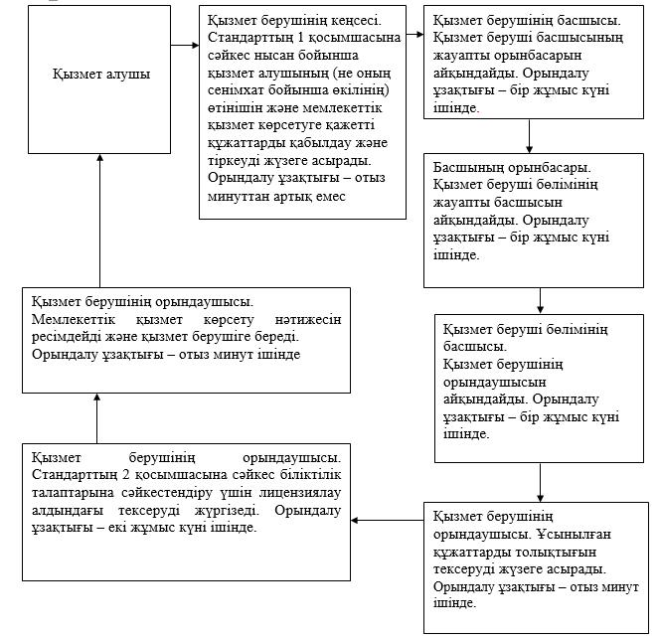

"Мақта қолхаттарын беру
арқылы қойма қызметі бойынша
қызметтер көрсетуге лицензия
беру, қайта ресімдеу,
лицензияның
телнұсқаларын беру"
мемлекеттік көрсетілетін қызмет
регламентіне
2 қосымша
ЭҮП арқылы электрондық мемлекеттік қызмет көрсету кезінде функционалдық өзара іс-қимыл диаграммасы

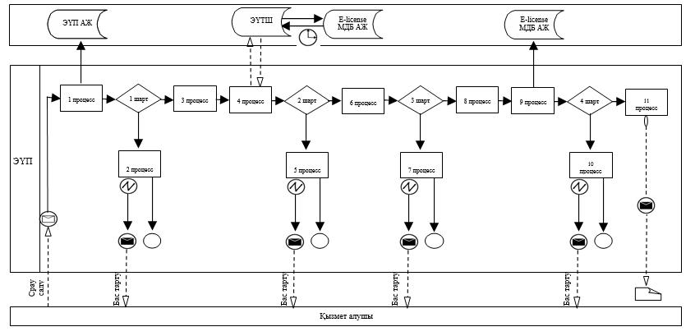

Шартты белгілер:

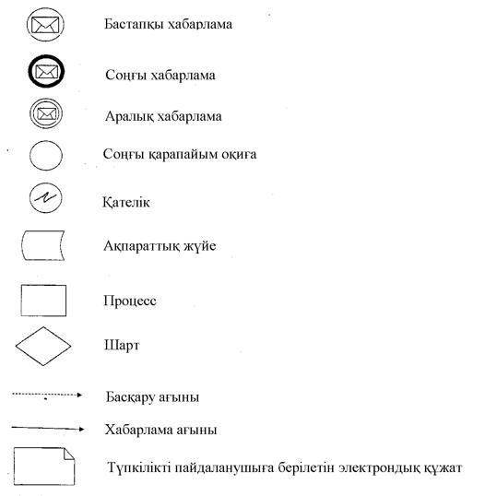

Мақта қолхаттарын беру арқылы
қойма қызметі бойынша
қызметтер көрсетуге лицензия
беру, қайта ресімдеу,
лицензияның
телнұсқаларын беру"
мемлекеттік көрсетілетін қызмет
регламентіне
3 қосымша
"Мақта қолхаттарын беру арқылы қойма қызметі бойынша қызметтер көрсетуге лицензия беру, қайта ресімдеу, лицензияның телнұсқаларын беру" мемлекеттік қызметін көрсетудің бизнес-процестерінің анықтамалығы
А. Қызмет берушінің кеңсесі арқылы мемлекеттік қызмет көрсету кезінде

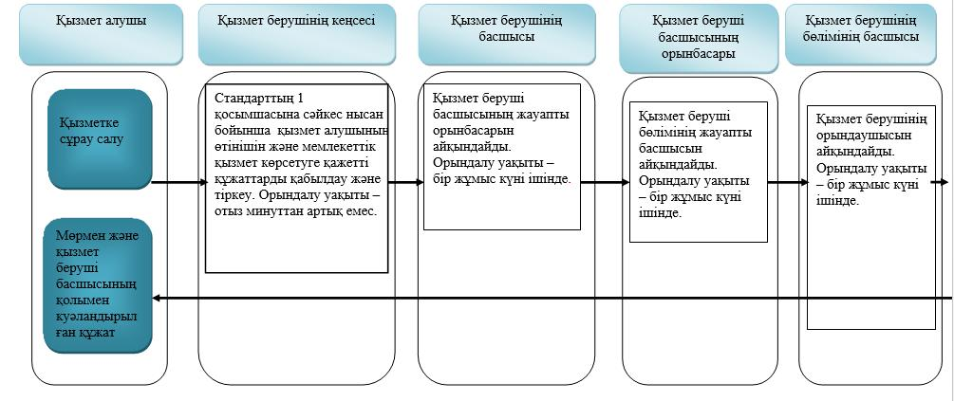

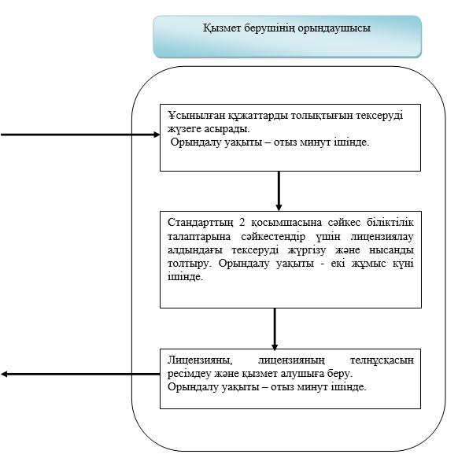

В. Портал арқылы мемлекеттік қызмет көрсету кезінде

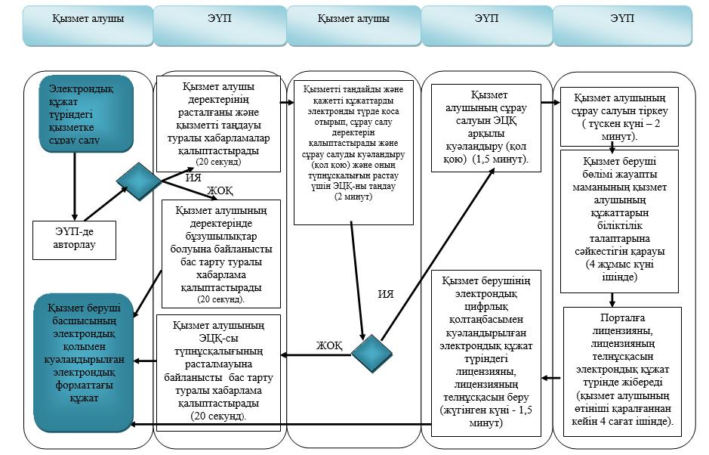

Шартты белгілер:

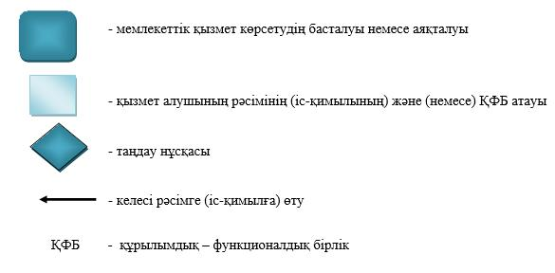

© 2012. Қазақстан Республикасы Әділет министрлігінің «Қазақстан Республикасының Заңнама және құқықтық ақпарат институты» ШЖҚ РМК

